طريقة تنصيب WIN7 باستخدام الفلاش
اولا نجلب قرص التنصيب للوندوز7 ونجلب فلاش بحجم لا يقل عن 8 Gigabyte بعد ذلك نتبع الخطوات التالية : -
1. نقوم بعمل مجلد باسم WIN7 على C: ونقوم بنسخ كل محتويات قرص التنصيب الى المجلد
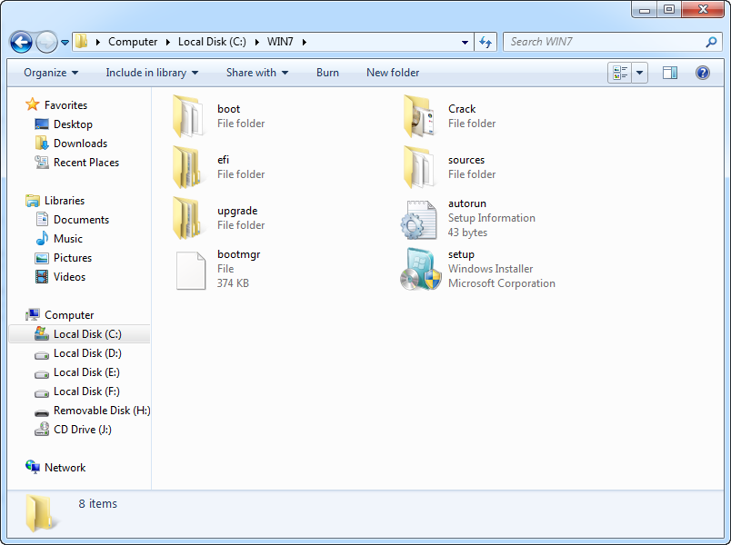
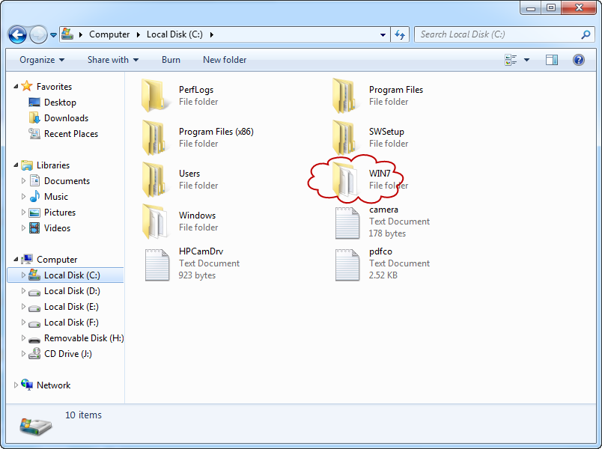

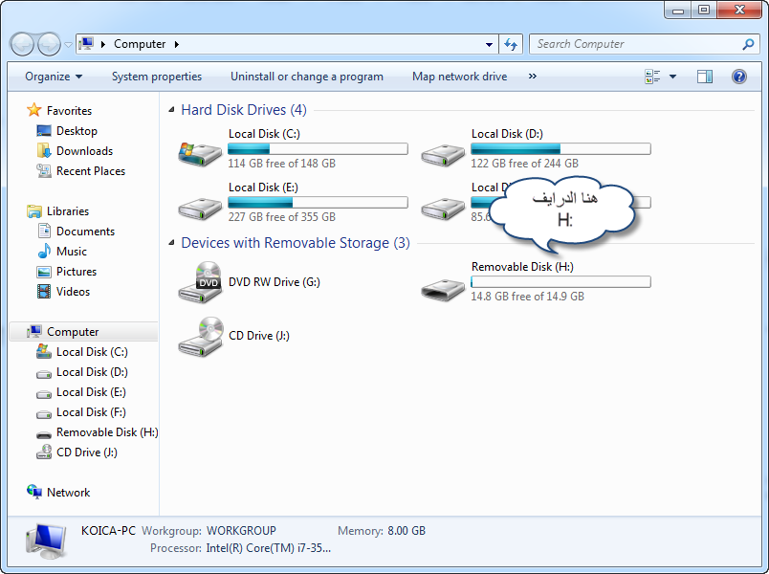
2. نركب الفلاش في الحاسبة ونفتح MY COMPUTER للتاكد من درايف الفلاش

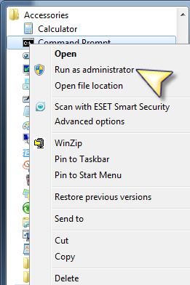
ثم كلك ايمن على command prompt من قائمة start ونختار Run as Administrator

3. نكتب DISKPART ثم ENTER
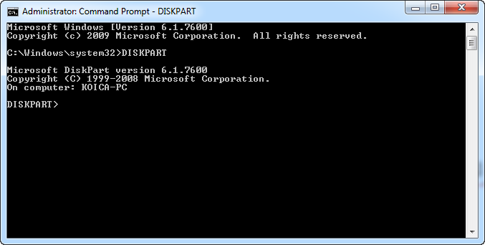
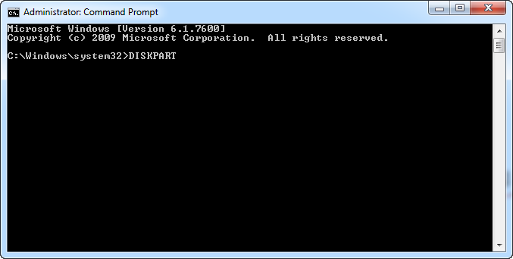

4. نكتب LIST DISK ثم ENTER لمشاهدة الاقراص الموجودة
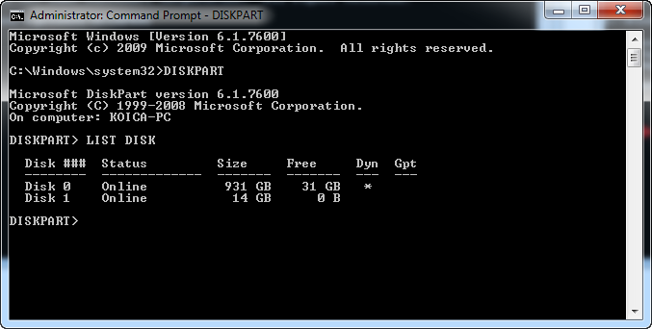
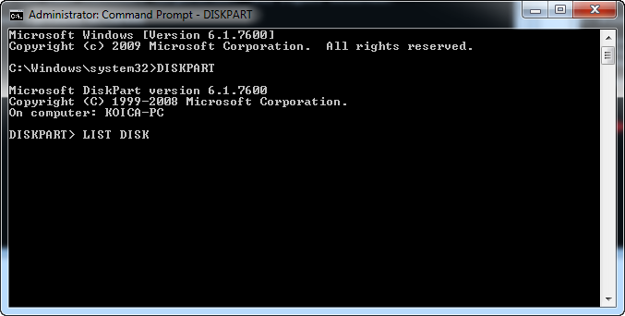

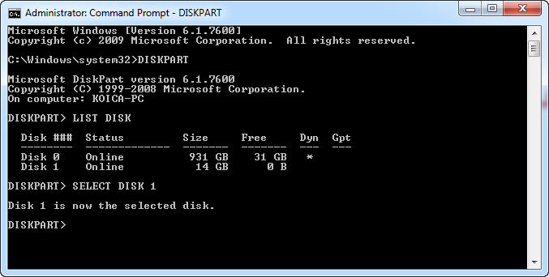
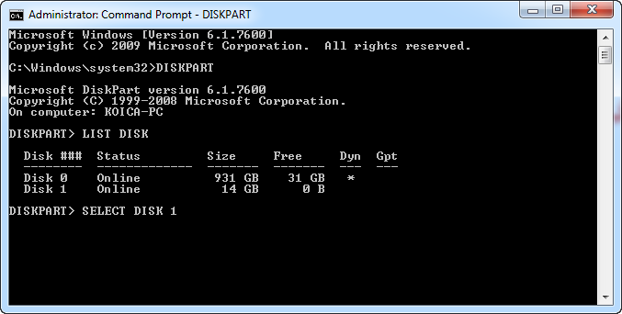
5. نكتب SELECT DISK 1 ثم ENTER والذي يمثل الفلاش لأن DISK 0 هو القرص الصلب

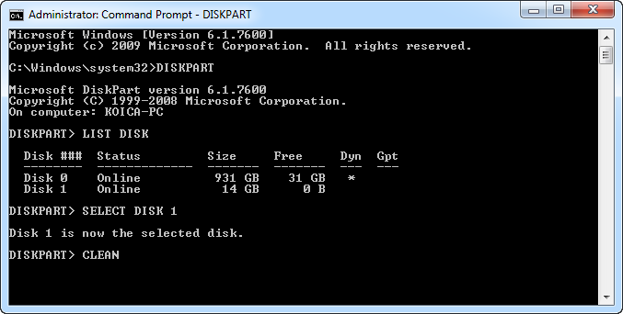
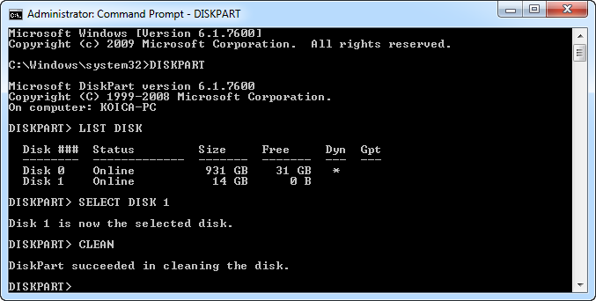
6. نكتب CLEAN ثم ENTER

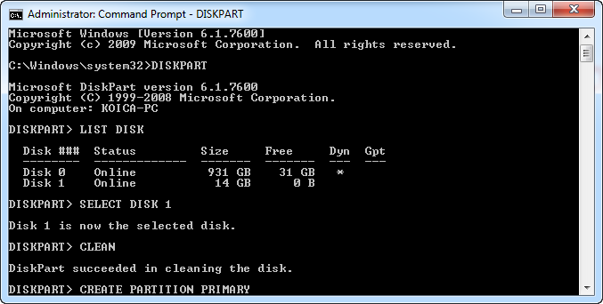
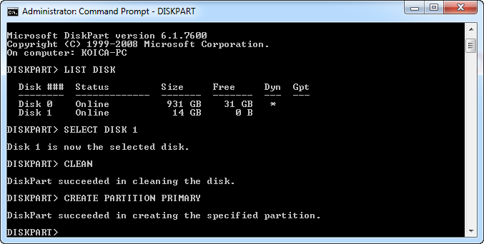
7. نكتب CREATE PARTITION PRIMARY ثم ENTER

8. نكتب SELECT PARTITION 1 ثم ENTER
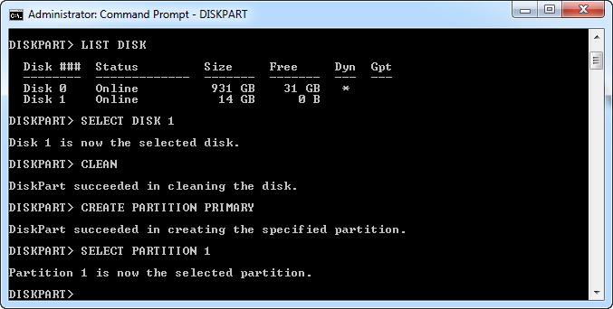
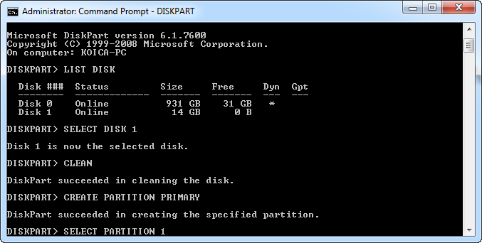

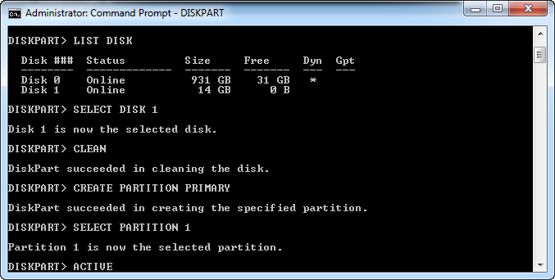
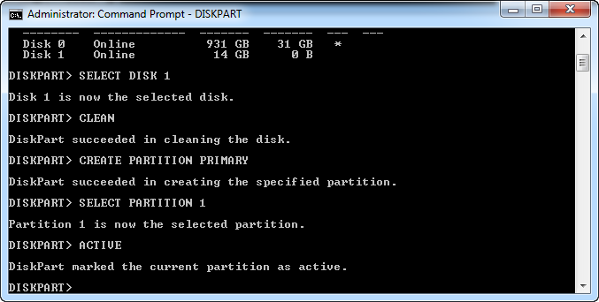
9. نكتب ACTIVE ثم ENTER

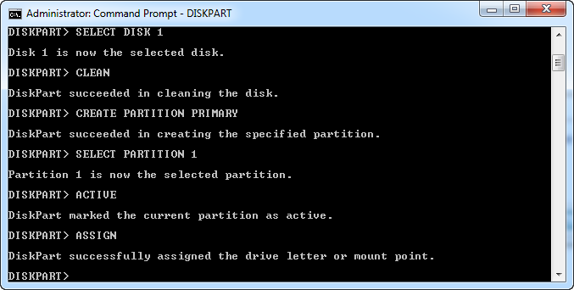
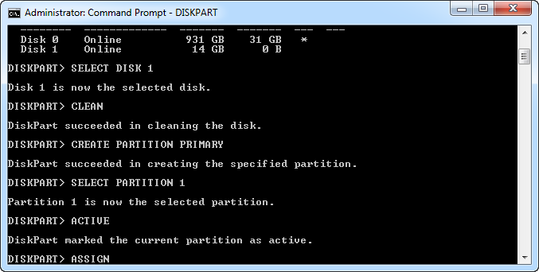
10. نكتب ASSIGN ثم ENTER

11. نكتب EXIT ثم ENTER
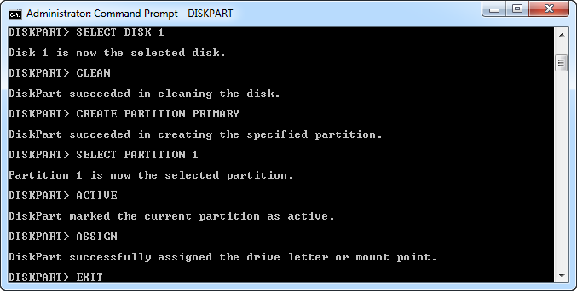
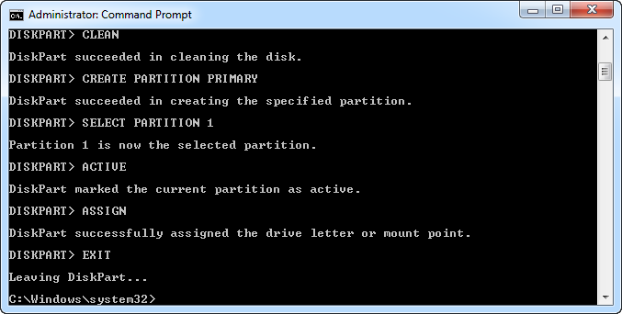

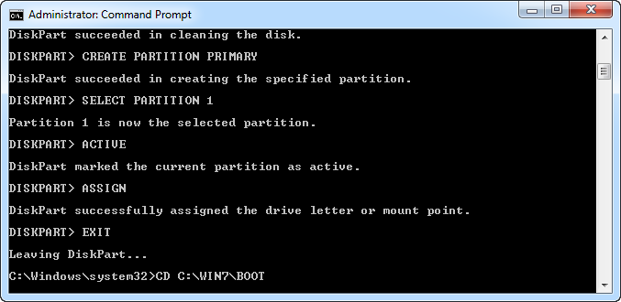
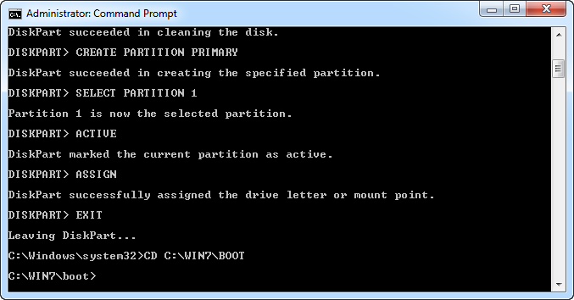
12. نكتب CD C:\WIN7\BOOT ثم ENTER

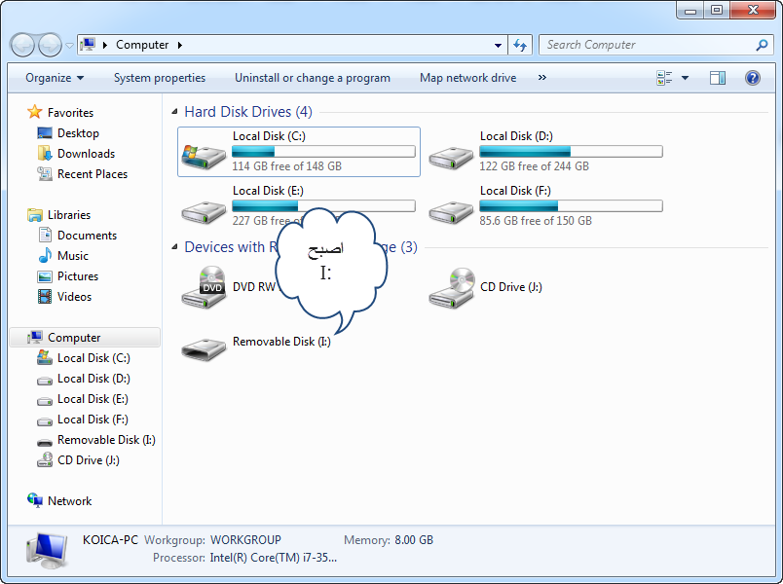
13. نفتح MY COMPUTER ونتاكد من درايف الفلاش ونعمل فرمتة سريعة للفلاش

نكتب BOOTSECT.EXE /NT60 I: ثم ENTER
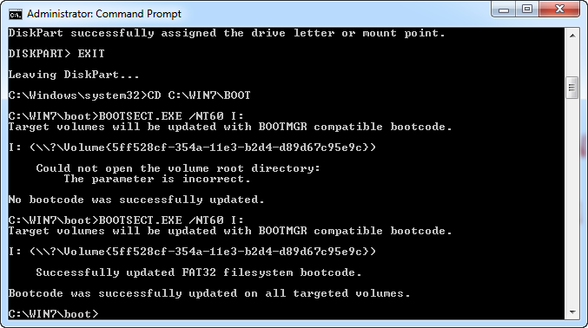
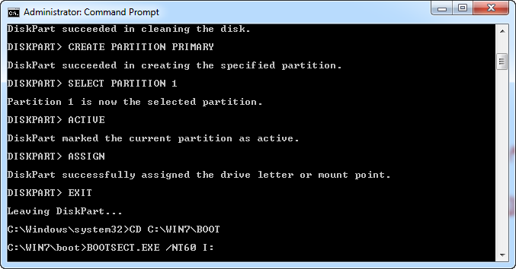

ملاحظة I:) )هنا اسم الدرايف الخاص بالفلاش لدي وهو ليس ثابت حسب الجهاز لديكم

14. نغلق COMMAND PROMPT سوف يصبح الفلاش من الممكن الاقلاع منه نقوم بنسخ محتويات المجلد WIN7 الى الدليل الرئيس في الفلاش
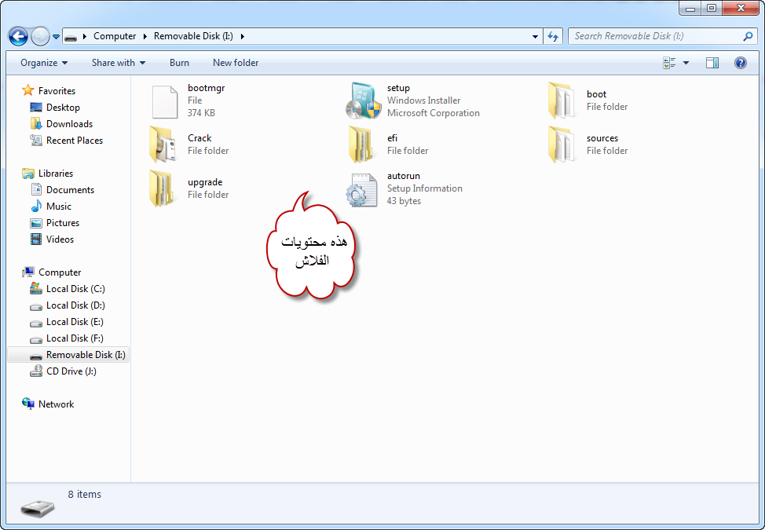

15. نعيد تشغيل الحاسبة ونجعلها تقلع باستخدام الفلاش ........
الطريقة مجربة وشغالة 1000%
ودمتم سالمين
مع تحياتي / المهندس مهند جاسم

